Accessibility Report — paylaterSummary
Tarih: 01.04.2026 13:51 | Platform: ANDROID

Element ID | Page | Type | Label / Text | Value | Resource ID | Status | New Status
paylaterSummary_element_1 | MainActivity | ViewGroup | Total , 11,000￼Miles +, 9.00￼€ |  |  | ID Yok | ID Eklenecek (Waiting Dev)
paylaterSummary_element_2 | MainActivity | ViewGroup | Continue |  | book_summary_continue_button | ID Var

📸 Ekran Görüntüsü
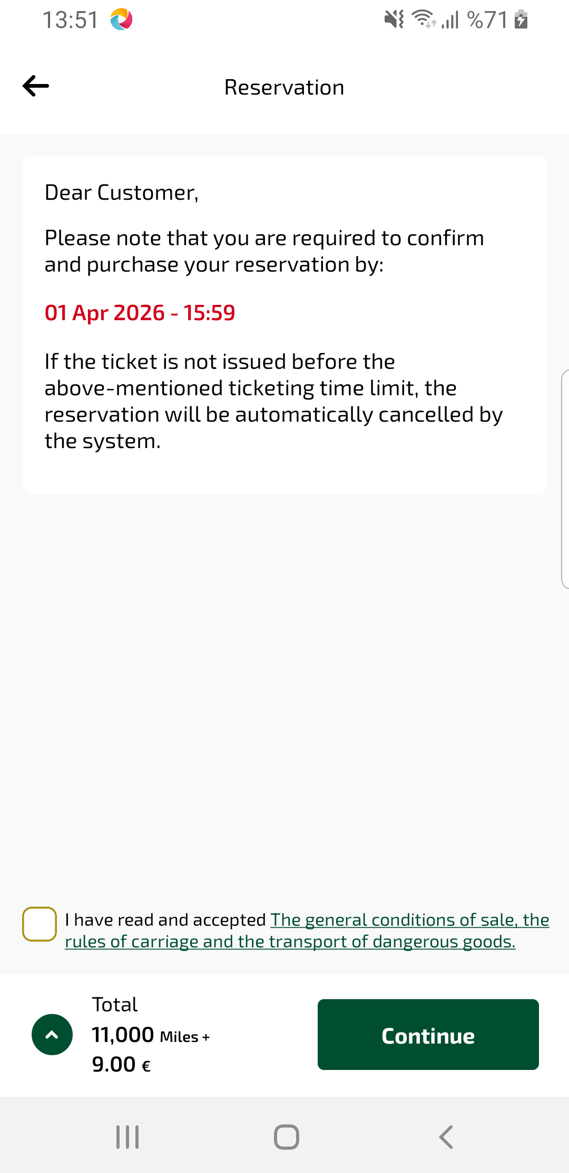
paylaterSummary sayfası ekran görüntüsü

